PushServer测试工具使用简单说明
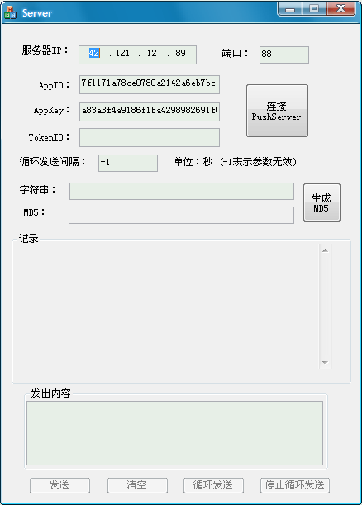

图1
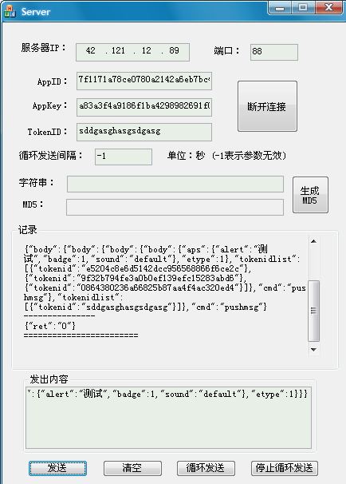
图2

- 参数说明：
AppID：SchoolID的MD5值；
AppKey：SchoolKey的MD5值；

- 发送流程
先填写Push服务器的正确的网关和端口，AppID，Appkey，然后点击按钮“连接PushServer”。
待成功连接至PushServer后（如图2），填写有效的TolenId、发出内容，点击按钮“发送” ，
可将Push消息发送到PushServer。

3、注意事项
发出的内容的格式必须为Json格式

